CİN ÇEŞMESİ

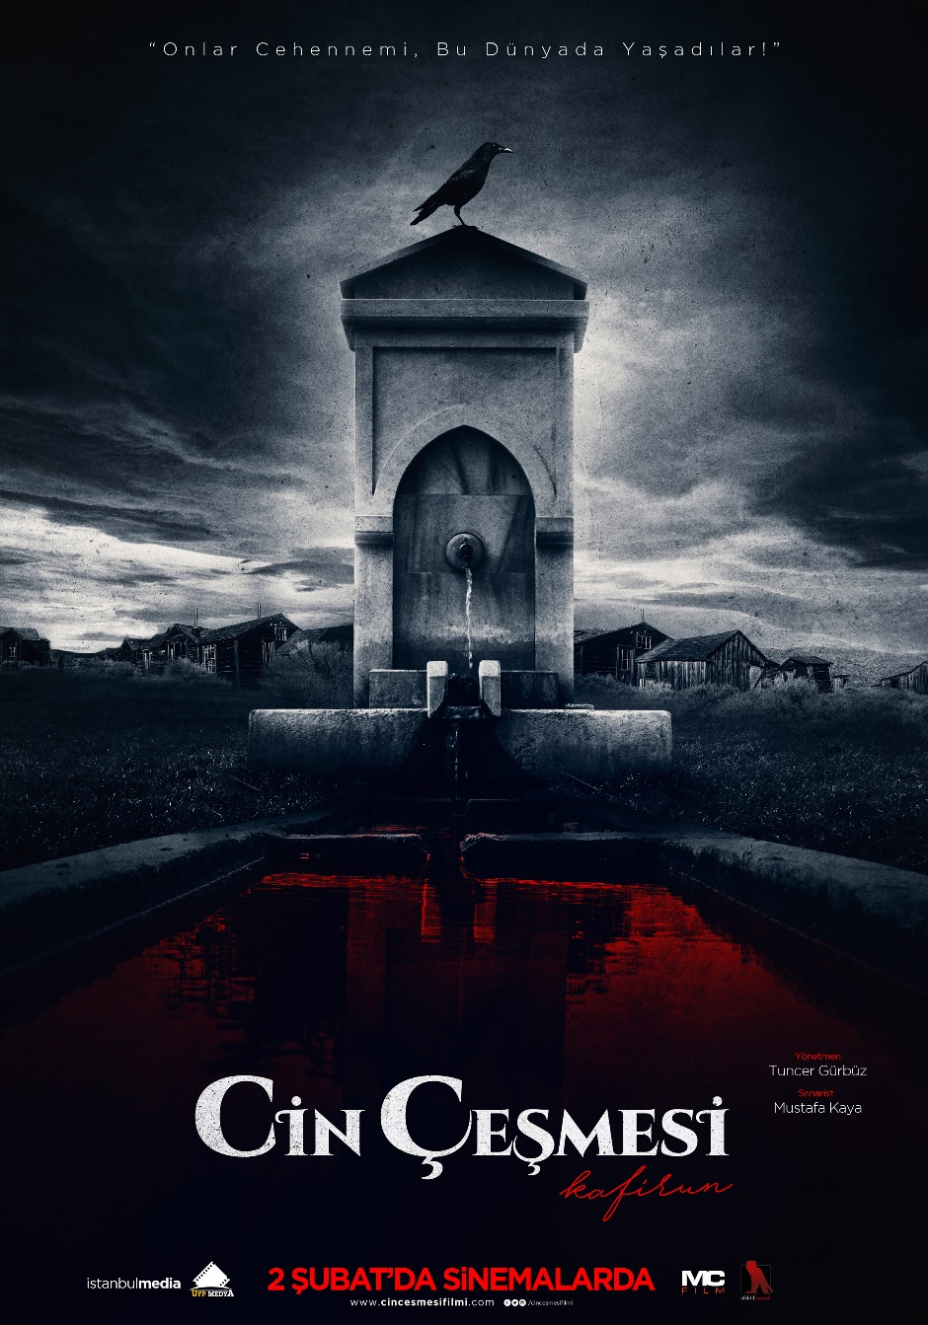
GÖSTERİM TARİHİ:
02 ŞUBAT 2018

DAĞITIM:
MC FİLM

YAPIM:
İSTANBUL MEDYA

YÖNETMEN:
TUNCER GÜRBÜZ

SENARİST:
MUSTAFA KAYA

GÖRÜNTÜ YÖNETMENİ:
MALİK EJDER ŞENTÜRK

MÜZİK:
HEDİYE ÜNLÜ

YAPIMCI:
TARIK KARAKULAK

OYUNCULAR:
MUSTAFA KAYA
İLAYDA ÖZDOĞA
YAVUZ ÇETİN
YAŞAR AYDINLIOĞLU
ECE BAYKAL
MEHMET TANRIÖVER
GÜLTEN KESGİN
CENGİZ DEMİR ÖZTÜRK
HALİME TUĞBA BAYRAK
YILDIRAZ YILDIZ

SİNOPSİS:
Raziye ve Kanber Hoca iki kardeştir. Raziye aynı köyde bulunan Kamil’e, Kanber ise Şerife’ye sevdalıdır. Kamil’in annesi Hatice, Raziye ve Kamil’in ilişkilerine onay vermez ve bunun üzerine Kamil’i Kanber’in sevgilisi Şerife ile evlendirir. Raziye ve Kanber sevdiklerinin birbiri ile evlendirilmesini hazmedemedikleri için bütün köyü lanetlerler. Bu lanetin sürmesi için Kulyas Cinleri ile anlaşma yaparlar. Fakat Kâmil ve Raziye çoktan birlikte olmuştur. Bir süre sonra Kamil’in hem Şerife’den hem de Raziye’den kız çocukları olur. Raziye bir gece kendi kızını koruma altına almak için diğer kızla değiştirir. Değişen bebek talihsiz bir şekilde ölür. Şerife ise kendi bebeği sanarak Raziye’nin bebeğini büyütmüştür.
Raziye kızının mutluluğu için başka köyden bir çobanı büyü ile zengin eder ve tek şartı Şerife ve Kâmil tarafından büyütülen kızı Melek’in çoban Hasan’ın oğlu Emrah ile evlenmesidir. Bu büyü sırasında Kâmil ve Cengiz’den yardım alır. Ama cinler kurban istediklerinden dolayı Kamil’i öldürürler.

Büyünün tutması için Cengiz’in köyü terk etmesi ve Hasan’ın da köye taşınması gerekir. Fakat Cengiz’in oğlu İsa ile Melek birbirini seviyorlardır.

Çocuklar büyüdüğünde Emrah ile Melek evlenir. Ama Melek, İsa’yı unutamamıştır. İsa da Melek’i unutamamıştır. Arkadaşı Ejder’in de teşvikleri ile hem köyünü hem de Melek’i görmek için yıllar sonra köye döner. Fakat köyü bir türlü bulamaz. Bu sırada Kanber ile karşılaşır. Kanber ona geçmişteki olayları anlatır.

İsa’nın köye gelmesi ile gerçek anlaşılır. Kanber ve Raziye’nin cinlerle olan anlaşmasının bozulmaması için her 5 senede 1 kurban verilmesi gerekmektedir. Ve kurbanların Emrah, İsa ve Melek olduğu anlaşılır.

5 sene sonra Mustafa Kaya isimli bir medyumun günlüklerinde anlatılan bu olayları 3 öğrenci film yapmak amacı ile köye gelirler ve kurban edilirler. 3 gencin hocalarının Ejder’dir. Ejder aynı zamanda Kanber’in oğludur ve kurbanları köye yönlendiren kişidir.

